**微信信息平台上线运行温馨提示**

各位同学：

目前，学生社区微信信息平台已经建设完毕，即日起进入试运行阶段。在此平台上，同学们可以完成公寓（宿舍）报修、缴费、资料下载、办事指南查询、跳蚤市场、失物招领等操作,不再需要同学们到现场办理。因此平台是在微信功能的基础上研发，所以不需要单独下载任何软件。只需关注学生社区微信公众号即可。首次使用时需用学号进行注册登录。具体操作方式在平台上有使用说明。

**微信号名称：昆明理工大学学生社区，微信号：kgxssq**

**二维码：**

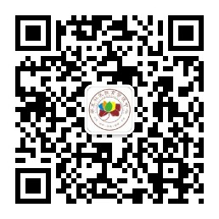

**特别提示：平台正式上线后，所有公寓（宿舍）报修等不再进行纸质报修，一律在线上完成！**

**若在使用过程中有什么问题请到楼幢值班室登记，我们会尽快处理。**

**学生社区教育管理中心**

**2018年4月9日**